Инструкция к считывателю CD-EM02

- Основная информация
Считыватель CD-EM02 используется в системах контроля доступа (СКД) для считывания бесконтактных карт EM–Marine и передачи полученного кода карты по протоколам iButton (DallasTouchMemory, поддерживает однократную передачу, полностью совместим с работой контроллеров серии Z-5R) или Wiegand 26.

- Установка и подключение
Установите считывающее устройство в нужное место и закрепите его винтами. При подключении питания к считывающему устройству загорится красный светодиод.
Примечание 1: Не устанавливайте считывающие устройства ближе 10 см друг от друга. Для достижения необходимого расстояния считывателя от контроллера рекомендуется использовать UTP-кабель CAT5e.

- Эксплуатация
Работа считывающего устройства без внешнего управления индикацией:
1) При подаче питания в режиме ожидания (в рабочей зоне нет считывающих карт) светодиод горит красным светом.
2) При поднесении карты к считывателю светодиод загорается зеленым цветом на короткое время, затем выключается и считыватель издает короткий звуковой сигнал.
3) Пока карта остается в считываемой зоне светодиодный индикатор выключен.
Внешнее управление зеленым цветом светодиода и звуковым сигналом осуществляется путем замыкания соответствующих клемм (LED, BEEP) на общую клемму заземления

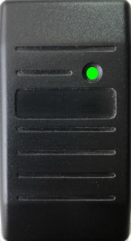
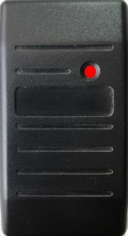
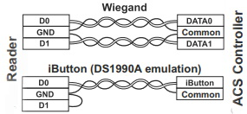

Рисунок 4
Рисунок 1

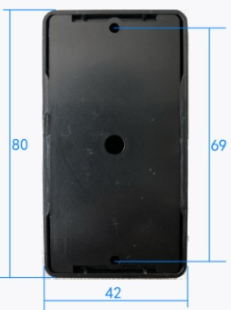
Рисунок 3
Желтый | BEEP
Коричневый | LED
Белый | D1
Зеленый | D0
Черный | GND
Красный | 12V

Рисунок 3 (Контакты)
Рисунок 2
Рисунок 3
- Характеристики
- Рабочая частота: 125 кГц;
- Поддерживаемый стандарт: EM-карты;
- Расстояние для считывания карты: 2-14 см;
- Выходной интерфейс: iButton (Dallas Touch Memory), Wiegand 26;
- Расстояние считывания по линии от контроллера:
• через протокол iButton: 15 м;
• через протокол Wiegand 26: до 100 м;
- Индикация состояния чтения карты: визуальный двухцветный светодиод, звуковой сигнализатор;
- Управление индикацией: внутреннее или внешнее управление;
- Напряжение питания: 12 В постоянного тока;
- Ток в режиме ожидания: макс. 35 мА;
- Размеры: 80 x 42 x 12 мм.

- Условия работы
Температура окружающей среды: -30...40°C.
Влажность: до 80% при 25°C.
• Характеристики прибора могут отличаться от описанных в данном руководстве при работе в нестандартных условиях.

- Комплектация
- CD-EM02 считыватель: 1
- Инструкция: 1
- Винт 3х30: 2
- Дюбель: 2

- Гарантия
На устройство распространяется ограниченная гарантия 12 месяцев с даты продажи.
Гарантия теряет силу если:
- данное Руководство не соблюдается;
- устройство имеет физические повреждения;
- в устройстве имеются видимые следы воздействия коррозийных химических веществ;
- цепи устройства имеют видимые следы взлома прибора посторонними лицами.
В период действия гарантии Производитель бесплатно отремонтирует устройство или заменит любые сломанные детали если неисправность вызвана дефектом производителя.

